令和３年度事業報告書
香川県公安委員会指定「犯罪被害者等早期援助団体」
公益社団法人かがわ被害者支援センター

令和３年度は、被害者やそのご家族の声に応えられるよう、第4次犯罪被害者等基本計画の重点課題である「損害回復・経済的支援」「精神的・身体的被害の回復・防止」「刑事手続きへの関与拡充」への取組を主に推進し、被害者等の被害回復に心掛けた。
また、平成29年4月1日から香川県の委託事業として開設した性暴力被害者支援センター「オリーブかがわ」の事業についても5年目を迎え、支援の質の向上に努めるとともに、関係機関と連携を図りながら被害者等の被害回復に努めた。
Ⅰ 公益目的事業 犯罪被害者支援事業
１ 相談業務
[1] 相談受理状況
電話相談 234件(93人)
面接相談 81件(46人）
直接支援 106件(37人）
[2] 専門家による相談
法律相談 27件（23人）
令和3年４月5日～令和4年３月25日
香川県弁護士会被害者支援委員会弁護士による法律相談の実施
心理カウンセリング 70件（21人）
令和3年4月9日～令和4年3月30日
臨床心理士等による心理カウンセリングの実施
[3] 犯罪被害者等給付金の支給を受けようとする者が行う裁定の申請補助
今年度は0件
[4] 被害者自助グループへの支援
令和3年8月1日 交通死亡事故遺族に対して自助グループの紹介・面談 1件
[5] 犯罪被害相談員等の養成及び研修
〇当センター主催のボランティア相談員養成講座
令和3年6月24日～令和3年12月9日までの全10回
（感染症対策により日程変更により開催）
会場：かがわ被害者支援センター研修室(受講者15人) 〈添付資料１〉
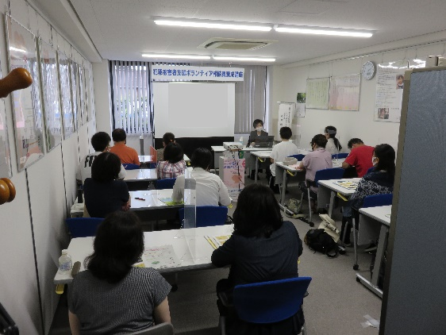
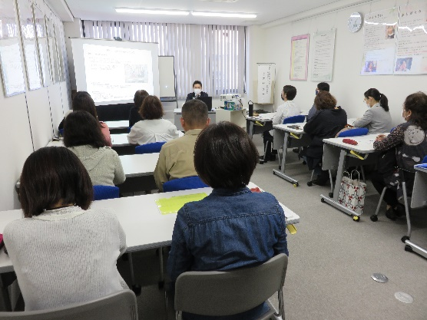

養成講座 継続研修
〇相談員の継続研修
令和3年4月21日～令和4年3月16日 ９回開催
令和3年8・10月・令和4年2月は感染拡大防止対策により中止
（受講者14人～17人）〈添付資料２〉
〇全国被害者支援ネットワーク主催研修
新型コロナ感染症対策により、質の向上研修について上半期は中止
下半期は、東海・北陸ブロックのオンライン研修で受講(2名参加)
秋季全国研修は、オンライン授業として開催（5名参加）
〇事例検討会
支援の質の向上を図るため、毎月1回、事例検討を開催（12回、7人参加）

２ 広報啓発活動
[1] 被害者支援講演会
日時：令和3年11月11日（木）午後１時～午後2時30分
場所：香川県社会福祉総合センター7階第1中会議室
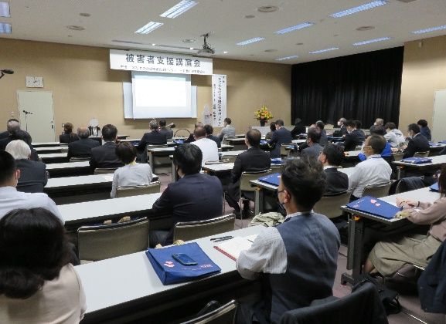
講師 交通犯罪ご遺族
三浦 由美子 氏
演題
「大切なもの～伊織の死を通じて～」
参加者：約70人
（感染症予防対策を講じて実施）
〈添付資料３〉

[2] 感謝状の授与
講演会に先立ち当センターにおいて、これまで多大なご協力を頂いた方々に
感謝状の授与を行った
石原 郁代 氏（交通事故遺族）
田中 良子 氏（当センター理事、高松大学名誉教授）
髙木 一郎 氏（当センター監事、税理士）
警察関係者
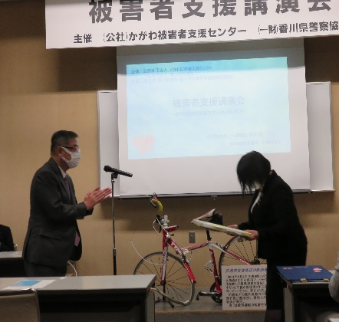
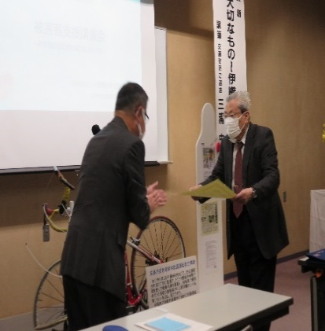
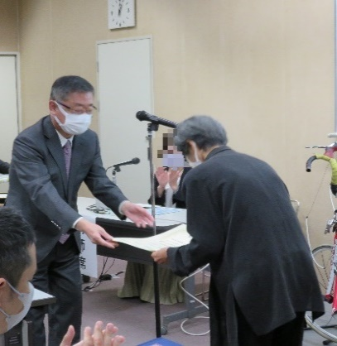

[3]「命の大切さを学ぶ教室」
香川県警と共催で実施 令和3年6月～令和4年3月 県内の中学・高校10校

1 | 令和3年6月28日 | 県立高松北中学校 （危険運転致死遺族）
2 | 令和3年9月24日 | 高松市立協和中学校 （危険運転致死遺族）
3 | 令和3年11月29日 | 善通寺市立善通寺西中学校（危険運転致死遺族）
4 | 令和3年12月6日 | 綾川町立綾南中学校 （危険運転致死遺族）
5 | 令和3年12月8日 | 県立津田高校 （危険運転致死遺族）
6 | 令和3年12月10日 | 県立香川中央高校 （危険運転致死遺族）
7 | 令和3年12月10日 | 県立香川中央高校 （危険運転致死遺族）
8 | 令和4年1月14日 | 県立観音寺第一高校［定時制］（危険運転致死遺族）
9 | 令和4年1月19日 | 県立石田高校 （危険運転致死遺族）
10 | 令和4年3月14日 | 私立英明高校 （危険運転致死遺族）

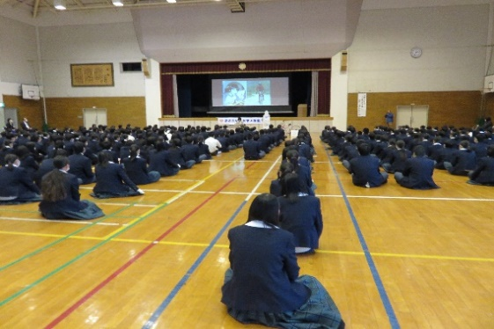
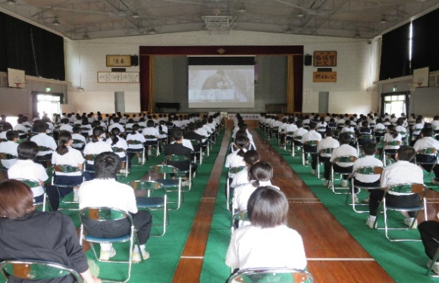

[4] じんけんWebフェスタ2021に出展
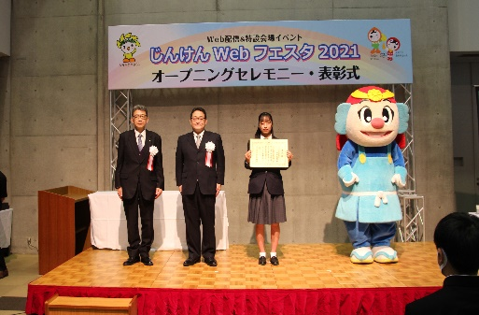
令和3年12月1日～12月27日
オンライン開催(県主催)

[5] 被害者支援パネル展
瓦町フラッグ8階ギャラリー 香川県庁1階ロビー
令和3年11月19日～11月26日 令和3年11月29日～12月3日
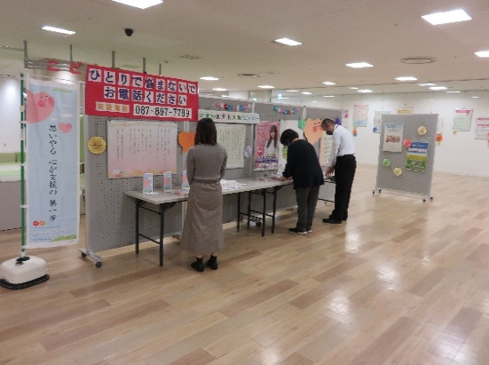
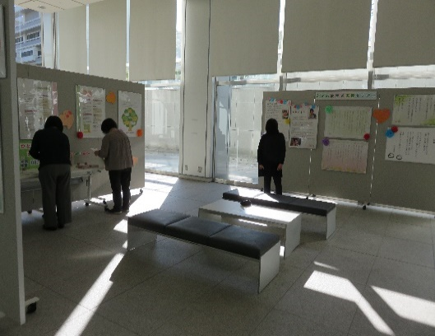

[6] 講師派遣
〇安全運転管理者等において広報・啓発
令和3年7月16日 東かがわ市交流プラザ（100人）
令和3年8月17日 多度津町町民文化センター（40人）
令和3年9月2日 小豆島ふるさと村交流センター（40人）
令和3年10月5日 サンメッセホール（140人）
令和3年11月10日 四国交通共済会館（80人）
令和3年12月9日 穴吹学園ホール（60人）
〇ライオンズクラブにおいて広報・啓発
令和3年10月26日 偕行社（善通寺ライオンズクラブ会員25人）
令和3年11月2日 リーガHゼスト高松 (高松東ロータリークラブ会員43人）
〇教育センター月例会 （スクールソーシャルワーカー40人）
令和3年10月25日 教育センター第2研修室
〇香川大学において広報・啓発
令和3年5月26日 香川大学（法学部1年生）
[7]キャンペーンへの参加
〇県警キャンペーン（広報用リーフレットの配布）
令和3年11月25日 JR高松駅（犯罪被害者支援週間キャンペーン）
令和3年12月11日 イオンモール高松（交通安全キャンペーン）
令和3年12月1日 センター研修室(高松南署管内被害者支援連絡協議会）
令和3年12月16日 センター研修室（高松南署協議会）
[8]「LINEスタンプ」販売
平成29年２月20日 販売開始から引き続き実施
[9] 県知事との意見交換会
令和4年1月20日 センター研修室
当センターの活動及び今後の課題について意見交換を行った
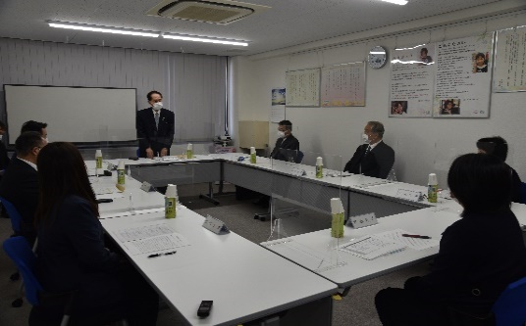
9:00～11:30 センター研修室
当センター内の視察及び意見交換
知事他県職員及びセンター職員8人

３ 関係機関との連携
[1] 犯罪被害者支援委員会
令和3年4月16日(金)～令和4年3月9日(水) 全10回参加
香川県弁護士会犯罪被害者支援委員会所属弁護士
香川県警察広聴・被害者支援課、香川県くらし安全安心課
高松検察庁、法テラス、保護観察所との意見交換会

Ⅱ 公益目的事業 性暴力被害者支援事業「オリーブかがわ」
１ 相談業務
[1] 相談受理状況
電話相談 496件
面接相談 10件
直接支援 9件
[2] 専門家による相談
法律相談 6件
心理カウンセリング 3件
産婦人科医療 1件
２ 養成講座及び研修
[1] 相談員養成講座は感染症対策により中止
[2] 相談員継続研修 （感染症対策により3回中止）
令和3年4月～令和4年3月 全9回（約7人参加）
[3] 内閣府主催「性犯罪被害者等支援体制整備促進事業) オンライン開催
令和4年2月7日、2月8日、2月9日、2月26日、2月28日、3月10日
3月17日 (約4人参加)
｛性暴力被害者に何が必要か、円滑な機関連携の為のスキルアップ等｝
[4] 相談員勉強会
令和4年3月27日(日) 10:00～11:40
場所：香川県庁12階会議室
講師：松木泌尿器科院長 松木孝和 氏
内容：男性被害者の対応について （12人参加）
[5] ケース検討会
原則毎月5日、今後の適切な支援に向けてケース検討を実施した。
(約10人参加)

３ 広報・啓発
〇高松ゾンタクラブ街頭キャンペーン
日時：11月12日（金）17:30～18:30
場所：丸亀町壱番街ドーム広場
パネル展示、リーフレット等の配布 （3人参加）
〇広報用リーフレット、カード、シール等（オリーブ色）の作成・配布
24時間365日相談対応が可能にする為、令和3年10月1日、コールセンター
を内閣府が設置したことにより、リーフレット等を作成・配布した。

